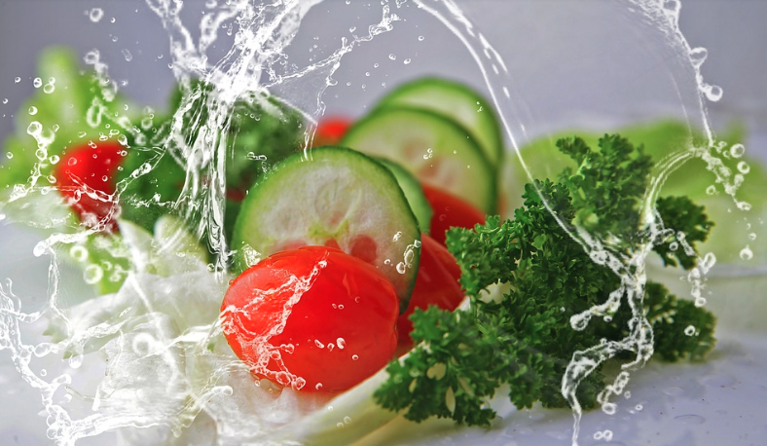

**Mat, måltids og bevegelsesglede i barnehage og SFO**

**26.11.2019**

**Scandic hotell Lillehammer**

**09.30 – 10.00 Registrering – kaffe – te – rundstykker**

**10.00 – 10.45 ”Nasjonale retningslinjer for mat og måltider i barnehagen”**

v/Eva Rustad de Brisis, Helsedirektoratet

**10.45 – 11.00 Pause**

**11.00 – 11.45 ”Nasjonalt senter for mat, helse og fysisk aktivitet”**

v/Marte Gausvik Musland

**11.45 – 12.45 Lunsj**

**12.45 – 13.45 Natur og bevegelsesglede**

v/Hans Kristian Johnson, Hamar Naturskole

**13.45 – 14.00 Pause**

**14.00 – 15.30 ”Sunn mat, sunne barn – matlaging i praksis!”**

v/Charlotte Mohn Gaustad

**15.30 Oppsummering og vel hjem**

Gratis deltakeravgift

Påmeldingsfrist : 25 oktober